Муниципальное бюджетное дошкольное образовательное учреждение детский сад № 18 «Солнышко»

ГАЗЕТА ДЛЯ РОДИТЕЛЕЙ

«Ходьба и движение способствуют игре мозга и работе мысли» - Жан Жак Руссо

1.ПОЕЗДКА В МОСКВУ – впечатления семьи БЕЛОВЫХ
2.В ГОСТЯХ У ПЕДАГОГА-ПСИХОЛОГА - подготовила педагог-психолог Шафоростова И.Ф.
3.ПРАЗДНИК 8 МАРТА - подготовила воспитатель Ростова Ю.А.
4.ЕСЛИ ВЫ НЕ ЗНАЛИ - подготовила педагог-психолог Шафоростова И.Ф.

Если нельзя вырастить ребенка, чтобы он совсем не болел, то, во всяком случае, поддерживать у него высокий уровень здоровья вполне возможно.
Проблеме здоровья сейчас уделяют большое внимание, вот и мы в нашей семье стараемся свободное время проводить на свежем воздухе. В этом году мы, семья Беловых, ездили на новогодние каникулы в Москву. Несмотря на 20 градусный мороз мы с удовольствием гуляли по парку, т.к. для детей и взрослых было организованно очень много развлечений: мы катались с горок на ледянках, посещали катки.

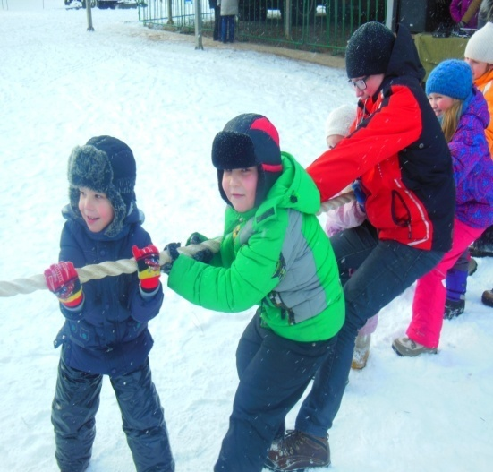

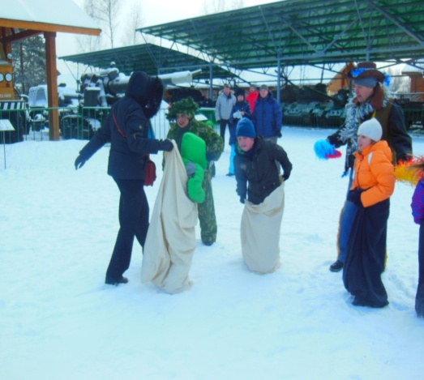

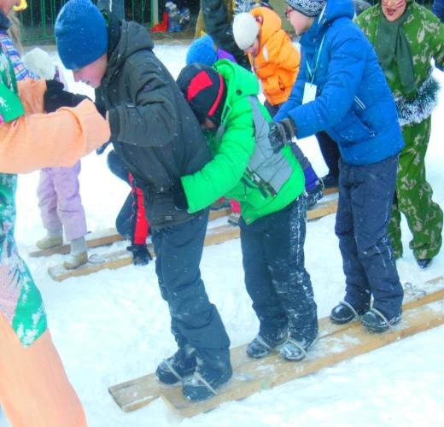

Кирюша и Сережа принимали участие в спортивных соревнованиях
Также мы посетили военно-исторический музей под открытым небом.

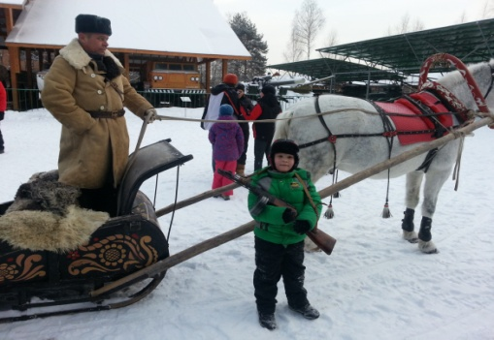

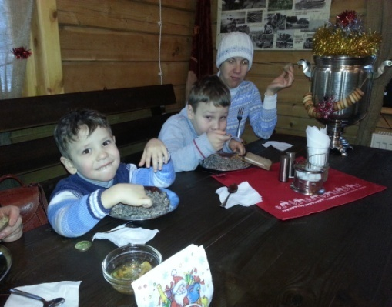
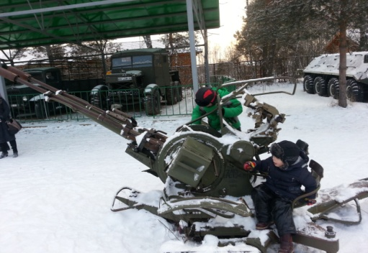

Мальчишки катались на санях, на бронетранспортере, ели военную гречневую кашу.
Вся наша семья была в восторге!

Подготовила Л.В. Белова

Проектор «Меркурий» - многофункциональный световой прибор, который в сочетании с колесами спецэффектов может используется как для зрительной стимуляции («жидкое» колесо, которое создает неопределенный, меняющийся рисунок), так и для познавательных и развивающих игр. Для этого можно использовать твердые колеса с тематическими картинками - дети с удовольствием познакомиться с животными, обитателями морских глубин и далеких галактик.

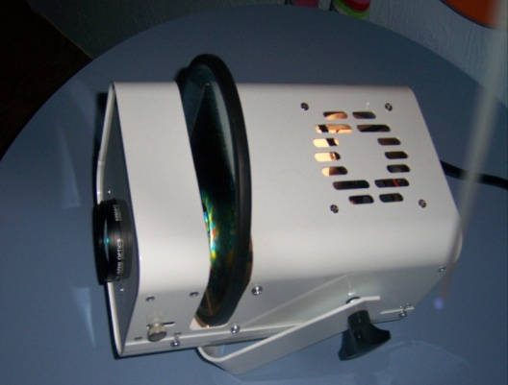

Настенное тактильное панно «Кот»
Очень полезно проводить занятия с элементами, для развития тактильных ощущений, мелкой моторики, разминки пальчиков, кистей рук.
Эти занятия восстанавливают кровообращение, снимают стресс, нейтрализуют агрессивно-эмоциональное состояние.

Игровой набор «Дары Фребеля»
Способствует в игровой форме целенаправленному формированию высших психических функций: внимания, памяти (зрительной, слуховой), мыслительной деятельности, речи. Помогает ребенку быстрее запомнить материал, работать на занятии с увлечением; благоприятно воздействует на детей с речевым негативизмом; помогает самореализоваться каждому ребенку и проявить себя в какой – либо интересной для него деятельности; достичь всем (без исключения) детям поставленных целей.

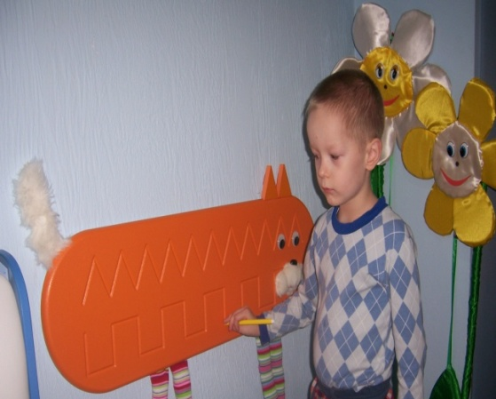

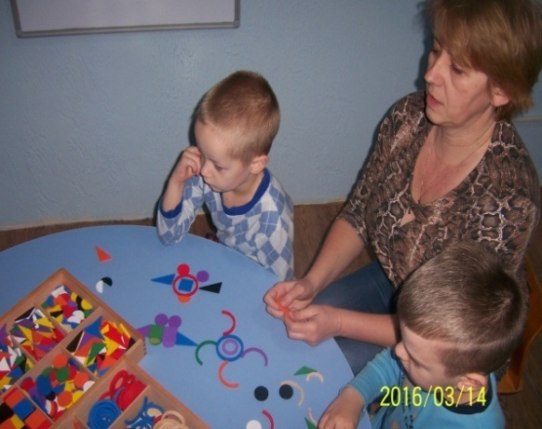
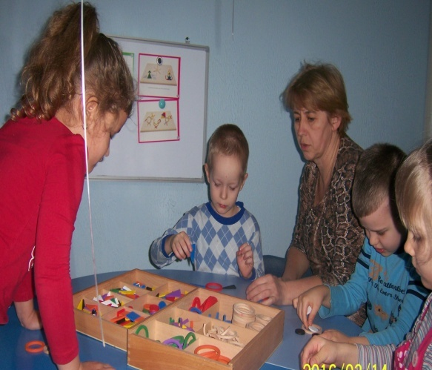

Подготовила педагог-психолог
ШафоростоваИ.Ф.

Мы ,родители, подготовительной группы «А» Богдан Анна Грантовна и Разлада Ольга Юрьевна,присутствовали на празднике «Конкурс красоты» посвященный Международному женскому дню 8 марта, который проводила воспитатель Ростова Ю.А. 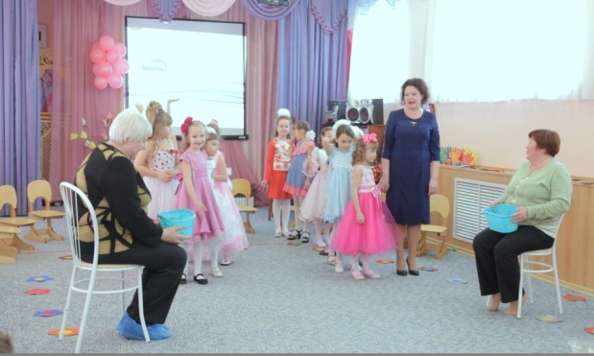 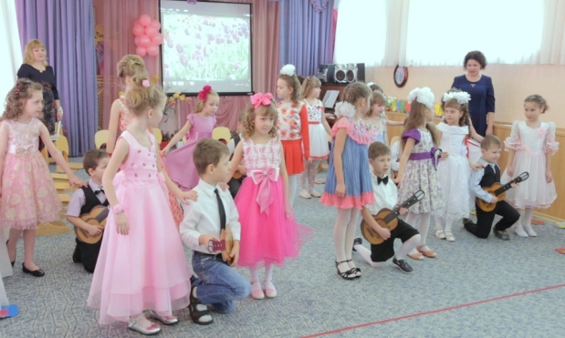 Праздник прошел на одном дыхании. Все дети принимали активное участие. От исполнения песен детей у родителей выступали слёзы на глазах. Проводились конкурсы не только с мамами, но и с бабушками тоже. Хотим сказать спасибо педагогам за красивый и яркий праздник
Родители под.гр. «А»: Богдан А.Г.
Разлада О.Ю.

21 марта в мире ежегодно отмечается Всемирный день людей с синдромом Дауна (World Down Syndrome Day).
Впервые он был проведен в 2006 году.

Решение о проведении дня было принято по инициативе Международной (IDSA) и Европейской (EDSA) ассоциаций Даун-cиндром на VI международном симпозиуме по синдрому Дауна, который проходил в Пальма-де-Майорка (Испания). В декабре 2011 года Генеральная Ассамблея ООН предложила с 2012 года отмечать этот день всем государствам и международным организациям, чтобы повысить уровень информированности общества о синдроме Дауна.

День и месяц для этого события были выбраны не случайно — они символически отражают природу возникновения патологии. Март выбран потому, что синдром Дауна представляет собой трисомию (март — третий месяц года) по 21 хромосоме (поэтому и 21 марта).

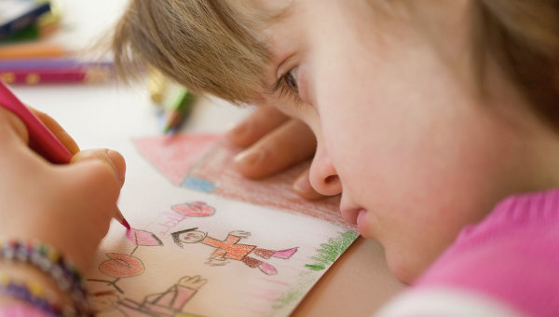

Синдром Дауна впервые описал в 1866 году британский врач Джон Лэнгдон Даун. Почти сто лет спустя, в 1959 году, французский ученый Жером Лежен обосновал генетическое происхождение синдрома.
Синдром Дауна — заболевание, возникающее в результате генетической аномалии, при которой в организме человека появляется дополнительная хромосома (вместо двух хромосом 21 присутствует три); в результате общее количество хромосом становится равным 47, тогда как в норме оно должно равняться 46

Синдром Дауна является наиболее часто выявляемой генной патологией. Он распространен во всех регионах мира и не зависит от качества жизни и состояния здоровья родителей. Причины возникновения синдрома Дауна до конца не изучены. Одним из выявленных факторов, который увеличивает риск развития аномалии, является возраст матери. Риск развития синдрома Дауна при беременности увеличивается у женщин старше 35 лет, однако за счет более высоких коэффициентов рождаемости у молодых женщин, 80% детей с синдромом Дауна рождаются у женщин моложе 35 лет.
Многие из них могут освоить профессию, достичь оптимального качества жизни и заботиться о себе самостоятельно. Человек с синдромом Дауна может получить высшее образование, устроиться на работу и завести семью.

Подготовила педагог-психолог Шафоростова И.Ф.

Издательство: ООО «Фаворит», Краснодарский край, г. Приморско-Ахтарск, ул. Ленина 68
Главный редактор Дурсенева Н.Ю.
Юридический адрес
352931 Краснодарский край, г.Приморско-Ахтарск, ул. Аэрофлотская 132.
Тел: 3-07-55
Ф.И.О. руководителя учреждения
Маранина Ирина Антоновна (МБДОУ №18)
Сайт учреждения-maraninai@mail.ru

